گزارش‌ عملکرد

|  |  |
| --- | --- |
| علی علی‌محمّدی | 9613027 |

* در فایل فشرده‌ی zip، فایلSpamDetection.ipynb که یک Jupyter Notebook شامل اسکریپت‌هایی به زبانِ Python وجود دارد.
* این کُد بر روی بسترِ توسعه داده شده است و با آن سازگار است.
* آدرس پوشه‌ای که پیکره در آن قرار دارد، در متغیر file_path ذکر شده است. دقت کنید که شیوه‌ی آدرس‌دهی، به نحوی است که با شیوه‌ی آدرس‌دهی در بسترِ سازگار است.
* از کتاب‌خانه‌های sklearn، pandas و numpy استفاده شده است.
* برای پیش‌پردازش متن فارسی از کتاب‌خانه‌ی Hazm استفاده شده است.
* نام سلول‌های کُد به همراه کامنت‌های برنامه به وضوح روند کار را تشریح می‌کنند. همچنین نام توابع به صراحت بیان‌گر کاربرد و منظور آن تابع است.
* تمامی مراحل پردازش و تبدیل متن به بُردار، آموزش مدل و محاسبه‌ی معیار فاصله[1]، بدون استفاده از کتاب‌خانه‌های موجود، پیاده‌سازی شده‌اند.
* گزارش عملکرد دسته‌بند[2] با استفاده از فاصله‌ی کُسینوسی به شرح زیر است که در آن، برچسب True یعنی آن ایمیل به دسته‌ی اِسپَم‌ها تعلق دارد و False به معنای موثق بودن ایمیل است:

precision recall f1-score support

False 0.95 0.91 0.93 200

True 0.91 0.95 0.93 200

accuracy 0.93 400

macro avg 0.93 0.93 0.93 400

weighted avg 0.93 0.93 0.93 400

* ماتریس سردرگمی نرمال‌شده‌ی آن نیز به شرح زیر است:

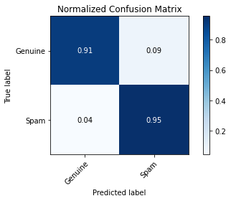

* گزارش عملکرد دسته‌بند با استفاده از فاصله‌ی TF/IDF به شرح زیر است که در آن، برچسب True یعنی آن ایمیل به دسته‌ی اِسپَم‌ها تعلق دارد و False به معنای موثق بودن ایمیل است:

precision recall f1-score support

False 0.96 0.82 0.89 200

True 0.85 0.97 0.90 200

accuracy 0.90 400

macro avg 0.91 0.90 0.90 400

weighted avg 0.91 0.90 0.90 400

* 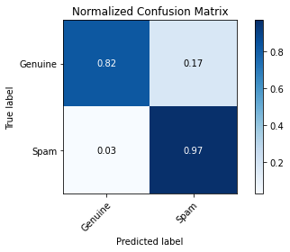ماتریس سردرگمی نرمال‌شده‌ی آن نیز به شرح زیر است:
* با مقایسه‌ی این دو به این نتیجه می‌رسیم که فاصله‌ی کُسینوسی در تشخیص درست موثق بودن یک ایمیل بهتر عمل می‌کند (مقایسه‌ی سطر اول) در حالی که فاصله‌ی TF/IDF در تشخیص درست اِسپَم بودن بهتر عمل می‌کند. (مقایسه‌ی سطر دوم)
* نکته‌ی جالب توجه در آن است که با افزایش $K$، دقت (accuracy) پیشبینی با فاصله‌ی کُسینوسی افزایش می‌یابد در حالی که دقت (accuracy)پیشبینی با فاصله‌ی TF/IDF کاهش می‌یابد.
* با توجه به پیچیدگی استفاده از فاصله‌ی TF/IDF و همچنین زمان‌بر بودن آن، استفاده از فاصله‌ی کُسینوسی منطقی‌تر به نظر می‌رسد؛ زیرا هم ساده‌تر پیاده‌سازی می‌شود و هم حجم محاسبات بسیار کمتری دارد و زمان اجرای کم است.
* در صورتی که مقدار $K$ کوچک باشد، استفاده از TF/IDF دقت بالاتری دارد و خیلی هم زمان‌بر نیست اما با افزایش $K$، دقت فاصله‌ی کُسینوسی بیشتر می‌شود و سرعت رشد دقت آن بیشتر است در حالی که فاصله‌ی TF/IDF لزوماً دقت بالاتری را تضمین نمی‌کند. همچنین به دلیل پیچیدگی بیشتر TF/IDF، استفاده از آن برای $K$ بزرگ، زمان اجرا را بسیار بالا می‌برد اما زمان اجرای برنامه با فاصله‌ی کُسینوسی به مراتب کمتر و همچنان معقول خواهد بود.

در صورت وجود هرگونه سؤال یا ابهام، با ایمیل [alialimohammadi@ce.aut.ac.ir](mailto:alialimohammadi@ce.aut.ac.ir) در تماس باشید.

1. Distance Metric
2. Classifier